**Nome:** Gabriel Oliveira Silva de Pietro  
**RA:** 01251048  
 **ATIVIDADE CORREÇÃO DE ERROS – MODELAGEM - BANCO DE DADOS**

Ex 01:   
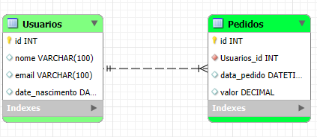

Ex 02:   
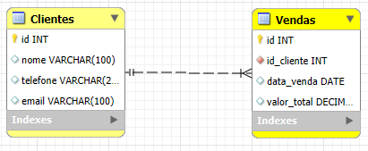

Ex 03:  
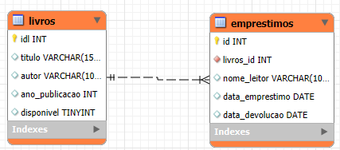

Ex 04:  
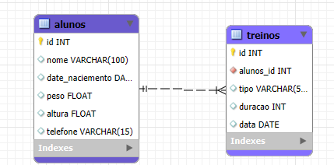

Ex 05:  
